Being youth force aware regarding the needs of the future society, the main objective of the camp is sustainable development to create smart villages which can be a part of equal economic, social and moral growth of the nation.
 | Pre-camp Action
18/12/2019 |  | Orientation
 | Special Camp-2018
Day | Date | Timing | Activity
1 | 19/12/2019 Thursday | Connect to the Villagers | 10:00 AM to12:00 PM
 |  | Survey of village | 03:00 PM to 06:00 PM
2 | 20/12/2019  Friday | Yoga Session | 08:00 AM to 09:30AM
 |  | Rally Plastic free village | 10:00 AM to 11:00 PM
 |  | Cloth bag Distribution | 03:00 PM to 05:30 PM
 |  | Camp fire | 08:30 PM to 09:30 PM
3 | 21/12/2018  Saturday | Yoga Session | 08:00 AM to 09:30AM
 |  | Rally on Swachhata | 10:00 AM to 11:00  AM
 |  | Preparation Of Nukkad Natak | 01:00 PM to 03:00 PM
 |  | Present  Nukkad Natak  in Village | 04:00 PM to 05:00 PM
 |  | Session on “SAY NO PLASTIC” | 05:30 PM to 07:00PM
4 | 22/12/2019  Sunday | Yoga Session | 08:00 AM to 09:30AM
 |  | Sport day | 10:00 AM to 4:00 PM
 |  | Prize distribution ceremony | 4:00 PM to 5:00 PM
5 | 23/12/2019  Monday | Yoga Session | 08:00 AM to 09:30AM
 |  | Preparing PlayGround | 10:00 Am to 12:00 PM
 |  | Preparing PlayGround | 01:00 PM to 04:00 PM
 |  | Session on  ”BAL SANSKAR” | 04:00 PM to 06:00 PM
6 | 24/12/2019  Tuesday | Yoga Session | 08:00 AM to 09:30AM
 |  | Awareness Session on“Rain water harvesting” | 10:00 AM to 12:00 PM
 |  | Distribution of Education kit  In student | 11:30 AM to 02:00 PM
 |  | Movie Screening | 05:00 PM to 07:00 PM
7 | 25/12/2019  Wednesday | Yoga Session | 08:00 AM to 09:30AM
 |  | Sheltering the bird | 10:00 AM to 11:00 AM
 |  | Knowing  Experience of Villagers | 11:00 AM to 11:30 AM
 |  | Valedictory  Function | 02:00 PM to 04:00 PM

PRE-CAMP ACTIONS
We approached the Sarpanch,Talati and Principal of Government School of Ranchhodpura. A Brief about special camp was given to them and permission was also taken for the camp. Even we met some of the villagers and talked with them about our camp.
Analysis from the survey:
Name of the Village | Ranchhodpura
Gram Panchayat | Ranchhodpura
Geography:  Major Occupation:  Other Occupations: | Agriculture  Shop owner, tailor, Job
Education Level (Avg.) | Schooling (12th std.) average
Schooling Facility Villagers have | 8th std. primary schooling
Hygiene facilities: House with a personal toilet: | Average  Most are equipped
Cleanliness in Village | Average
Electricity & Water Facility | Average
Vehicles run by  Petroleum Energy | Most probably all had like Bike, tractor, truck
Awareness Regarding  Digitalization | Most of the people do not have

Pre-camp Orientation:
During 19th to 25th December plan of those 7days include schedule, activities, competitions, Different themes for 7 days were discussed and planned.
વિશ્વકર્માગવર્મેન્ટએન્જિનીયરીંગકોલેજનાએનએસએસનારાષ્ટ્રીયસેવાઆયોગનાવિદ્યાર્થીઓદ્વારાતારીખ19/5/2019થીતારીખ25/ 5/2019સુધીરણછોડપુરાગામખાતેગામકલ્યાણકેમ્પનુંઆયોજનકરવામાંઆવેલછે

Day 1: 19/12/2019, Thursday
Connected to the villagers:
By reaching, we approached Sarpanch and Informed him to initiate the camp there. Whole team fraternized with villagers and after that student Rally was done at Ranchhodpura to inform people regarding the activities that will be carried out during the span of 7 days by NSS Volunteers.
રણછોડપુરાપહોંચીનેઅમેસરપંચનોસંપર્કકર્યોઅનેતેમનેત્યાંશિબિરશરૂકરવાજાણકરી. અનેતેપછીરણછોડપુરાખાતેવિદ્યાર્થીઓદ્વારારેલીકાઢવામાંઆવીહતી, જેથીલોકોનેએન.એસ.એસ.નાસ્વયંસેવકોદ્વારા7 દિવસનાસમયગાળાદરમિયાનકરવામાંઆવતીપ્રવૃત્તિઓઅંગેનીજાણકારીઆપવામાંઆવીહતી.

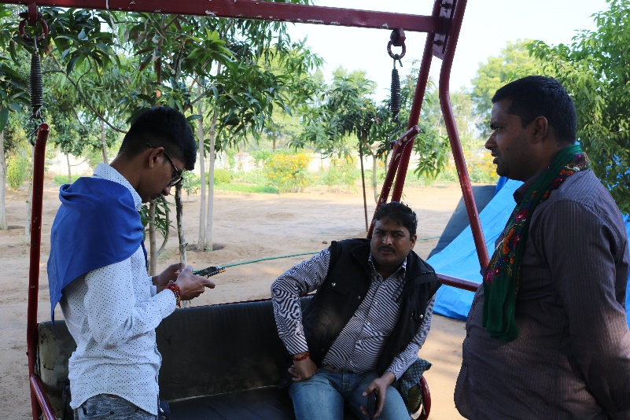
Survey of village:
ગામકલ્યાણઅંતર્ગતપ્રથમદિવસેએટલેકેતારીખ19/5/ 2019નારોજ3 pmથી6pmસમગ્રગામવિશ્લેષણનુંઆયોજનકરવામાંઆવ્યુંહતું.આવિશ્લેષણગ્રામ્યવસ્તી, બાળશિક્ષણનેલગતીમાહિતી, વીજળી-પાણીજેવીસેવાઓ, સંક્રામકરોગોઅનેતેનોસમયગાળો, ઉપરાંતવ્યક્તિઓનાઆધારકાર્ડચુંટણીકાર્ડતથાઅન્યસહાયયોજનાઓનોલાભધરાવેછેકેનહીંઆવાતમામસંવેદનશીલમુદ્દાઓધ્યાનમાંરાખીનેકરવામાંઆવ્યુંહતું . આવિશ્લેષણનીએકઅગત્યનીવાતએપણહતીકેઆસંપુર્ણવિશ્લેષણકાગળ-પેનપદ્ધતિનાઉપયોગથીનાકરતામોબાઇલઅનેઈન્ટરનેટનામાધ્યમથીકરીડિજિટલઇન્ડિયાનાવિચારનેપ્રોત્સાહનઆપ્યુંહતું. NSS VGECકેમ્પનાતમામવિદ્યાર્થીઓએગામનાતમામઘર-ઘરસુધીપહોંચીનેઆવિશ્લેષણનેપારપાડયુંહતું

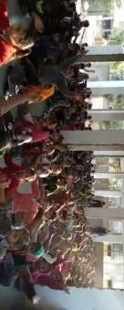
Day 2: 20/12/2019, Friday
Yoga session:
The camp on the second day began with yoga and exercise spent 1 to 2 hours from 08:00 to 09:30 am by NSS Volunteers along with
Ranchhodpura’s children.
NSS VGEC દ્વારાઆયોજિતગામકલ્યાણકેમ્પરણછોડપુરામાંસફળવિશ્લેષણબાદબીજાદિવસેશિબિરનીશરૂઆતયોગઅનેકસરતદ્વારાસવારે08 : 00થી09: 30 amસુધીરણછોડપુરાગામનાબાળકોસાથેકરવામાંઆવીહતી

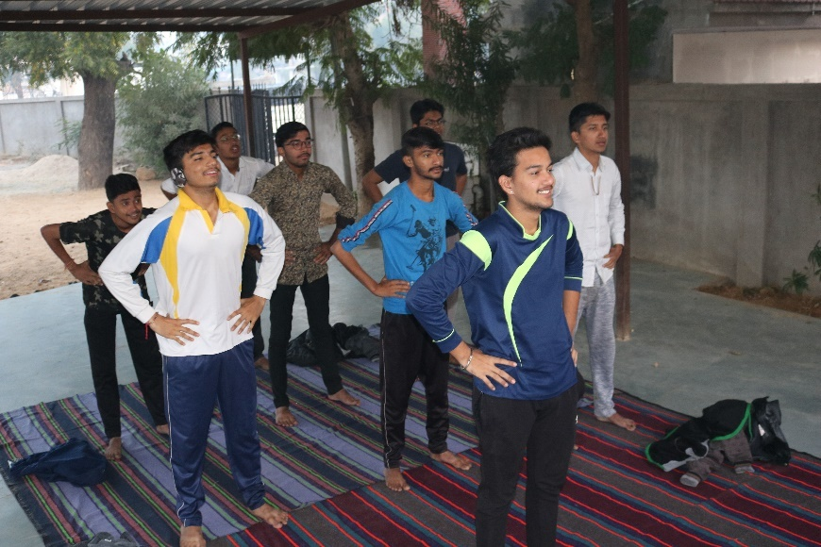

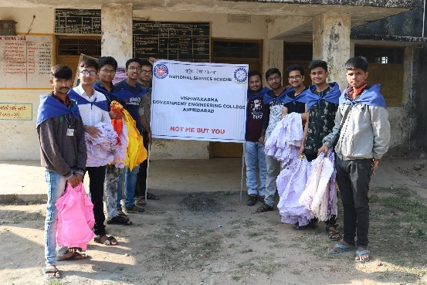
Rally Plastic free village:
બીજાદિવસેએનએસએસનાવિદ્યાર્થીઓવૈશ્વિકસમસ્યાતરફગ્રામવાસીઓનુંધ્યાનદોર્યુંહતું. આદિવસે "પ્લાસ્ટિકનોકચરોએવૈશ્વિકસમસ્યાછે" આમુદ્દાનેધ્યાનમાંરાખીનેસમગ્રરણછોડપુરાગામનેપ્લાસ્ટિકમુક્તબનાવવાતરફએકપ્રયાસકર્યોહતો. પ્લાસ્ટિકમુક્તગામબનાવવામાટે10:00 am થી11:00 am સુધી“સેનોપ્લાસ્ટિક”નીથીમઉપરવિદ્યાર્થીદ્વારાસમગ્રગામમાંરેલીનુંઆયોજનકરવામાંઆવ્યુંહતું.

Cloth bag Distribution:
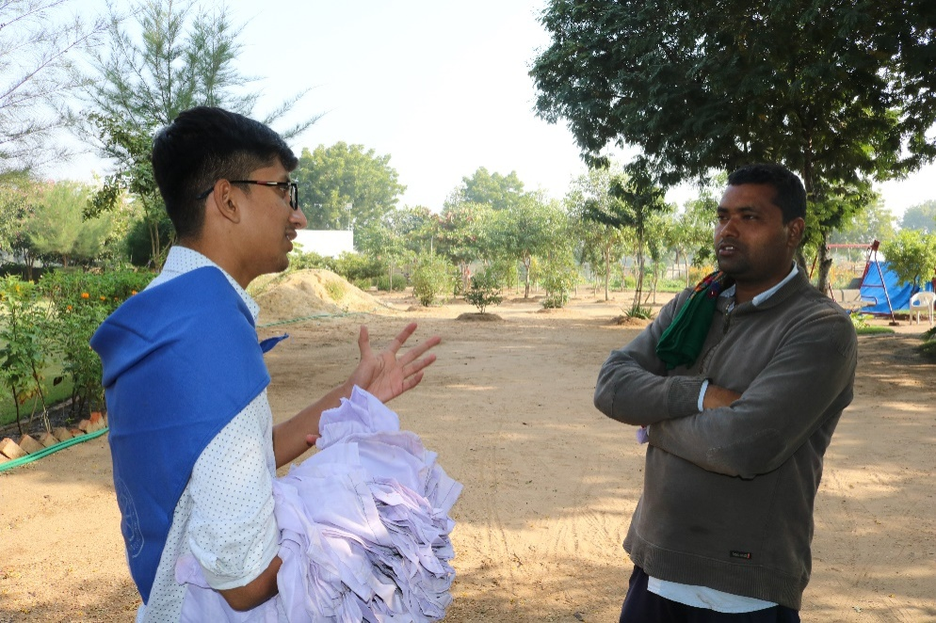
NSS VGEC દ્વારાઆયોજિતથયેલાઆગ્રામકલ્યાણકેમ્પમાંજોડાયેલાતમામવિદ્યાર્થીઓએગ્રામનાઘરે-ઘરેસુધીપહોંચીનેપ્લાસ્ટિકનોઉપયોગનાકરવોજોઈએતેનામુદ્દાપરચર્ચાકરીઅનેપ્લાસ્ટિકનીથેલીવાપરવાપરપ્રતિબંધમુકવાજણાવ્યુંહતું. આનીસાથેàસાથેદરેકઘરોમાંકાપડનીથેલીઆપીનેગ્રામવાસીઓને "પ્લાસ્ટિકમુક્તગામ" બનાવવાનાઅભિયાનમાંઅગત્યનોફાળોઆપ્યોહતો. સાથેસાથેદરેકગામવાસીઓપાસેથીપ્લાસ્ટિકનીથેલીઓનેબદલેકાપડનીથેલીવાપરવાનીશપથલેવડાવીહતી. ગામવાસીઓએપણગ્રામકલ્યાણનાઆકામમાંઉત્સુકતાપૂર્વકભાગલીધોહતો

Camp fire:

રણછોડપુરાગામમાંરાત્રે8:30 થી9:30 સુધીગ્રામવાસીઓસાથેગામમાંરહેલીસમસ્યાઓપરચર્ચાકરવામાટેરાત્રીકેમફાયર નુંઆયોજનકરવામાંઆવ્યુંહતું. જેમાંગામવાસીઓએવિદ્યાર્થીઓસાથેપોતાનીસમસ્યાઓનીવાતકરીહતીજેનીઅંદર “કચરાનુંએકત્રીકરણ,પાણીનીસમસ્યા, ગટરવ્યવસ્થાનીસમસ્યા, વીજળીનીસમસ્યા” જેવામુદ્દાઉપરવાતકરવામાંઆવીહતી

Day 3: 21/12/2019, SaturdayYoga session:
The camp on the second day began with yoga and exercise spent 1 to 2 hours from 07:30 a.m. to 09:30 a.m. by NSS Volunteers along with
Ranchhodpura and Bhadaj Gam’s children.
NSS VGEC દ્વારાઆયોજિતગામકલ્યાણકેમ્પરણછોડપુરામાંત્રીજાદિવસેશિબિરનીશરૂઆતયોગઅનેકસરતદ્વારાસવારે08 : 00થી09: 30 amસુધીરણછોડપુરાગામનાબાળકોસાથેકરવામાંઆવીહતી

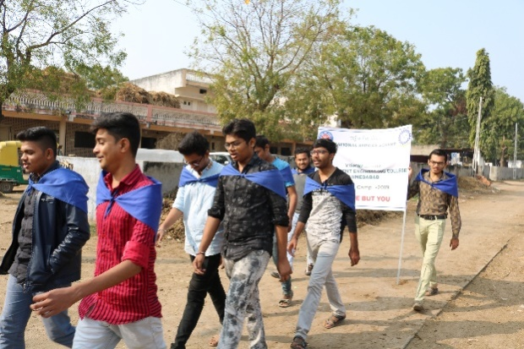
Rally on Swachhata:
બીજાદિવસેએનએસએસનાવિદ્યાર્થીઓસ્વચ્છતાપ્રત્યેજાગૃતકરવામાટેઅનેસમગ્રરણછોડપુરાગામનેસ્વચ્છબનાવવામાટેએકપ્રયાસકર્યોહતો. સ્વચ્છગામબનાવવામાટે10:00 am થી11:00 am સુધી “સ્વચ્છગામસુખીગામ”નીથીમઉપરવિદ્યાર્થીદ્વારાસમગ્રગામમાંરેલીનુંઆયોજનકરવામાંઆવ્યુંહતું.

PresentNukkad Natak in Village:

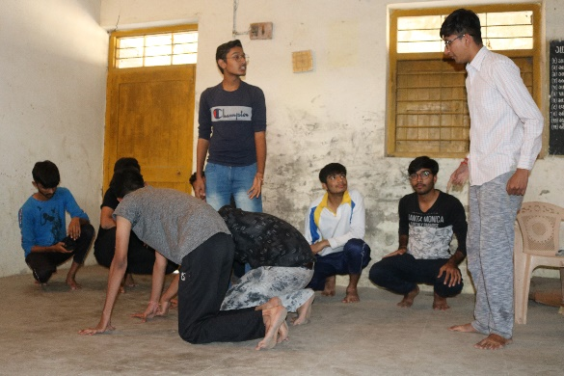
NSS VGEC દ્વારાઆયોજિતગ્રામકલ્યાણકેમ્પનાત્રીજાદિવસેપ્લાસ્ટિકનોકચરોએવૈશ્વિકસમસ્યાછેઆમુદ્દાઆગળધપાવતાગ્રામવાસીઓસમક્ષએકસેમિનારનુંઆયોજનકરવામાંઆવ્યુંહતું.સેમિનારનેકુલત્રણઅલગઅલગચરણોમાંવહેંચવામાંઆવ્યોહતો.સેમિનારનોપ્રારંભિકભાગNSS VGEC નાવિદ્યાર્થીઓદ્વારાતૈયારકરેલનુક્કડનાટકદ્વારાપ્રસ્તુતકરવામાંઆવ્યોહતો.આનાટકપ્લાસ્ટિકથીથતાનુકસાનનુંસ્પષ્ટીકરણકરતુંહતું.
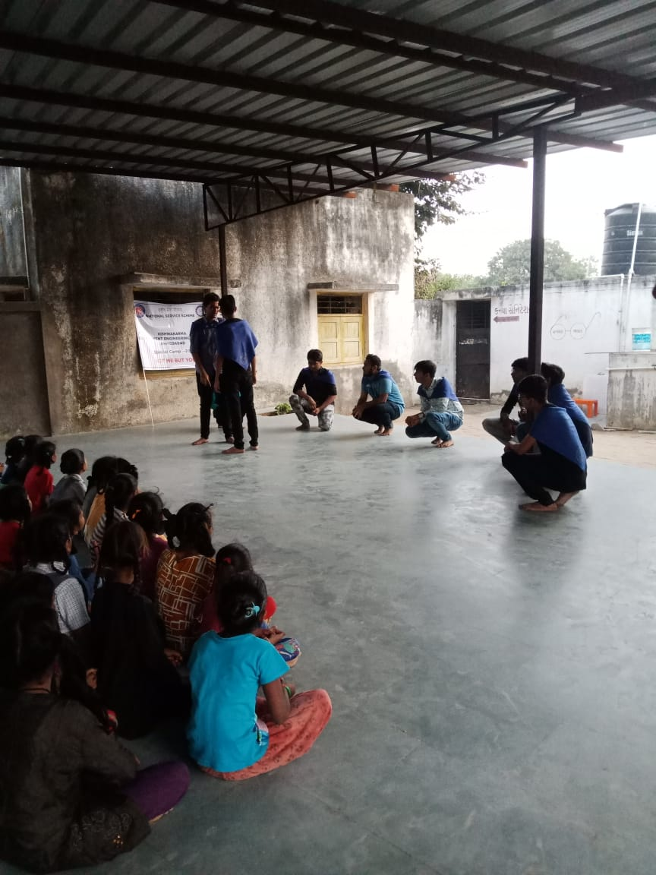
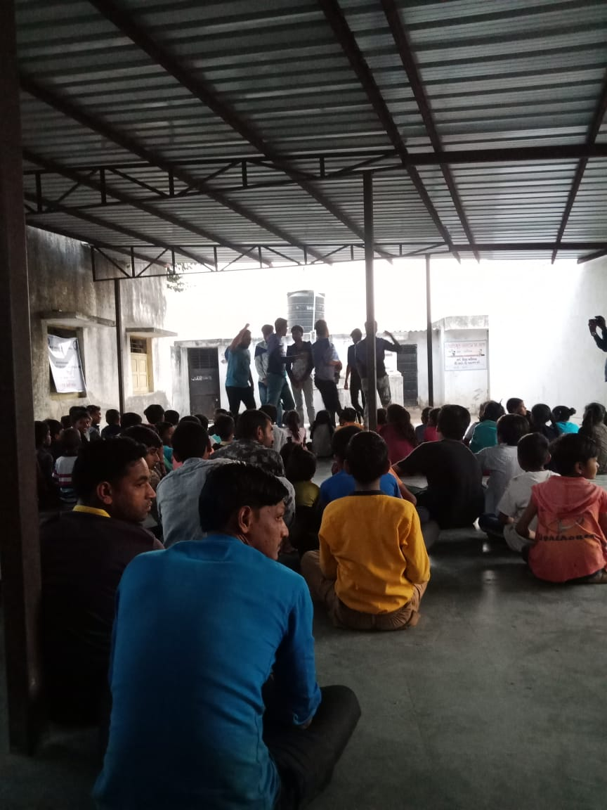

Session on “SAY NO PLASTIC”:
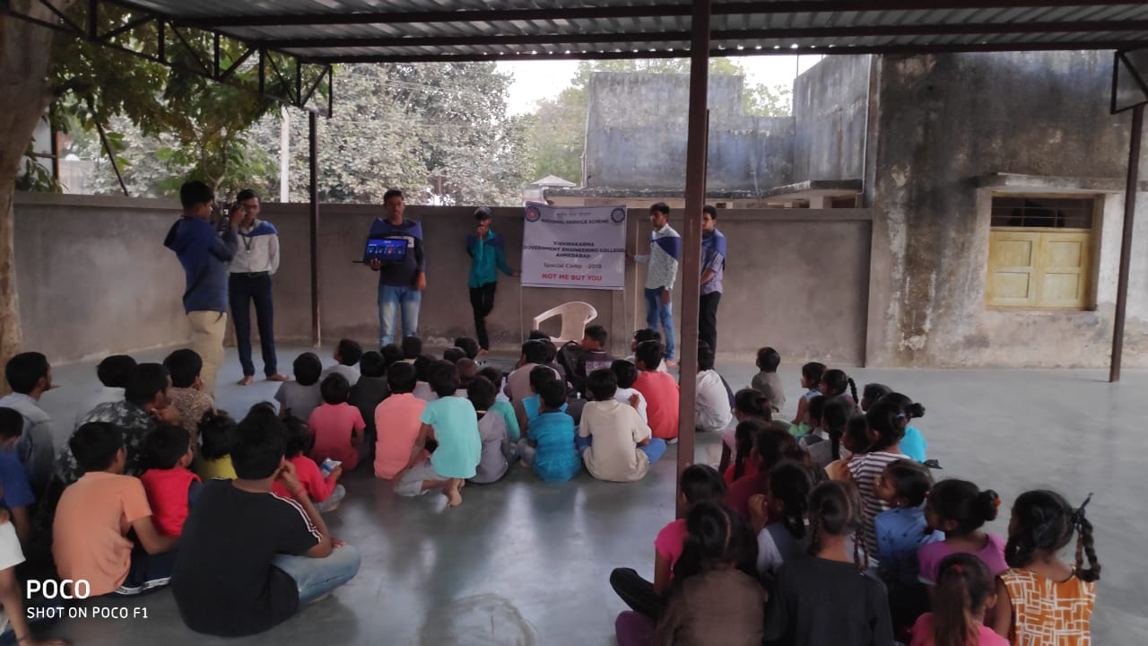
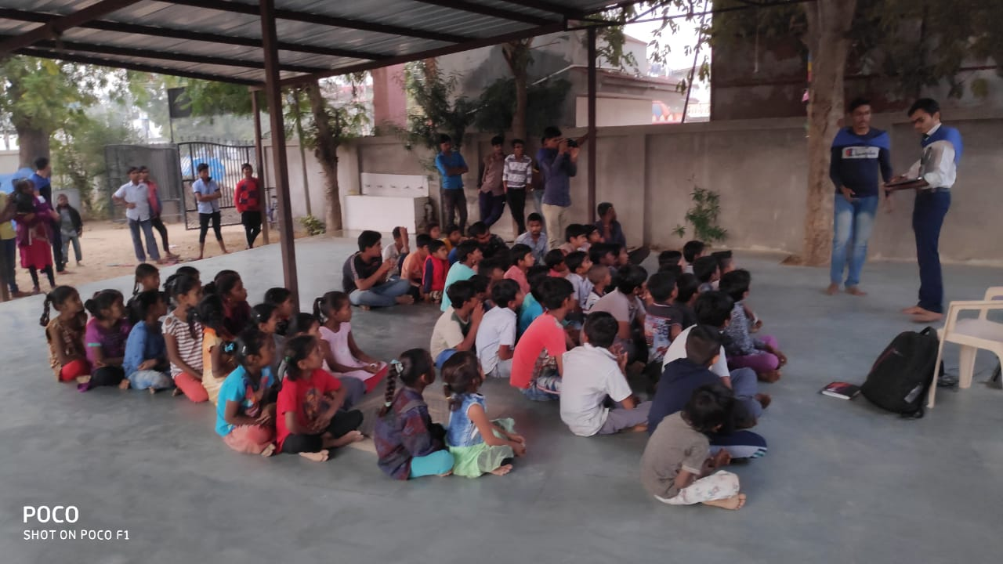
ત્યારબાદઆસેમિનારનાદ્વિતીયચરણમાંકોમ્પ્યુટરઈન્ટરનેટઅનેપાવરપોઈન્ટપ્રેઝન્ટેશનનીમદદથીચિત્રોસાથેસેમિનારપ્રદર્શિતકરવામાંઆવ્યોહતો. આસેમિનારનીઅંતર્ગતકચરાનાપ્રકારો, તેનાવિઘટનથવાનોદર, પ્લાસ્ટિકનોકચરોકેમનુકસાનકરેછે?, પ્લાસ્ટિકનાપ્રકારો, પ્લાસ્ટિકનાકચરાનેઘટાડવાનાઉપાયોવગેરેજેવામુદ્દાઉપરNSS VGEC નાવિદ્યાર્થીઓદ્વારાગામવાસીઓનેમાર્ગદર્શનઆપવામાંઆવ્યું. અનેઅંતિમચરણમાંગામવાસીઓપાસેપ્લાસ્ટિકમુક્તગામબનાવવામાટેશપથલેવડાવીહતી. શપથનાશબ્દોહતા " હુંપ્લાસ્ટિકમુક્તગામબનાવવાનાઅભિયાનમાંએકઆદર્શગામવાસીતરીકેપ્રતિજ્ઞાકરુંછું, કેપ્લાસ્ટિકનોઉપયોગશક્યતેટલોટાળીઅનેબીજાનેપણપ્લાસ્ટિકનોઉપયોગકરતાઅટકાવીશ."

Day 4: 22/12/2019, Sunday
Yoga session:
As regularity, 4th day of the camp began with yoga and exercise and prayer from 07:30 a.m. to 09:30 a.m. by NSS Volunteers along with Ranchhodpura primary school.
NSS VGEC દ્વારાઆયોજિતગામકલ્યાણકેમ્પરણછોડપુરામાંચોથાદિવસેશિબિરનીશરૂઆતયોગઅનેકસરતદ્વારાસવારે08 : 00થી09: 30 amસુધીરણછોડપુરાગામનાબાળકોસાથેકરવામાંઆવીહતી

Sport day:
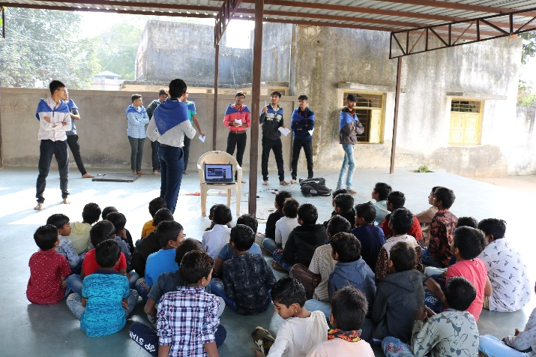
NSS VGEC દ્વારાઆયોજિતગ્રામકલ્યાણકેમ્પનાવૈશ્વિકસમસ્યાઓનેપ્રાધાન્યઆપ્યાબાદચોથાદિવસેNSS VGEC દ્વારાઆયોજિતગ્રામકલ્યાણકેમ્પમાંબાળસ્વાસ્થ્યપરધ્યાનઆપતાઅનેપરંપરાગતચાલતીઆવતીરમતોઅનેરમતોનુંજીવનમાંમહત્વસમજાવવામાટેએકદિવસીયરમતનુંઆયોજનકર્યુંહતું.આરમતોત્સવમાંગામનાતમામબાળકોનેઆવરીલેવામાંઆવ્યાહતા. તેમાં
- દોડ,
- લંગડી
- ત્રિપગીદોડ
- ખો-ખો
- કબડ્ડી
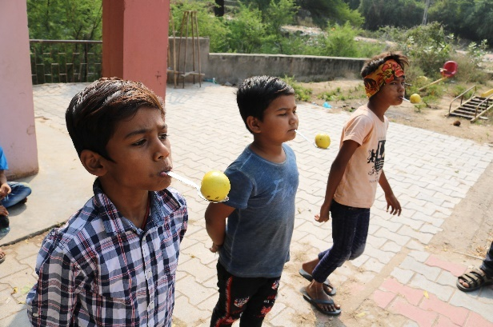
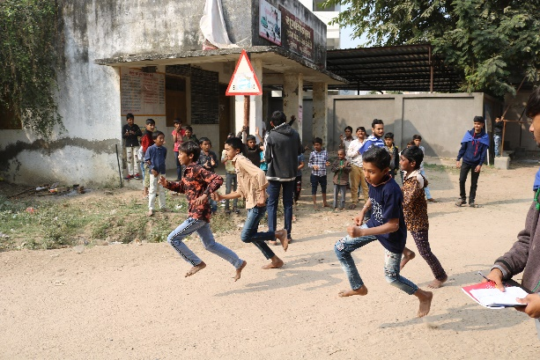
- લીંબુચમચી
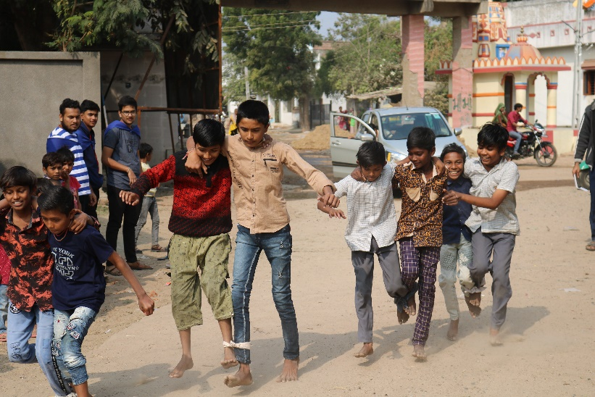

રમતોનોસમાવેશકરવામાંઆવ્યોહતો. જેમાં૫૦જેટલાવિદ્યાર્થીઓએભાગલીધોહતો. સમગ્રરમતગમતનુંઆયોજનરણછોડપુરાપ્રાથમિકશાળાનાપ્રાંગણમાંકરવામાંઆવ્યુંહતું. આરમતનીશરૂઆતસવારે10વાગ્યેવિધિગતપ્રાર્થનાથીકરવામાંઆવીહતીત્યારબાદ10:30 વાગ્યેસંપૂર્ણકાર્યક્રમNSS VGEC નાસ્વયંસેવકોનીદેખરેખમાંખુલ્લોમુકવામાંઆવ્યોહતો. આઉપરાંતસમગ્રરમતોત્સવદરમિયાનતમામબાળકોનેસ્વાસ્થ્યનીસંપૂર્ણકાળજીલેવામાંઆવીહતી.

Prize distribution ceremony:
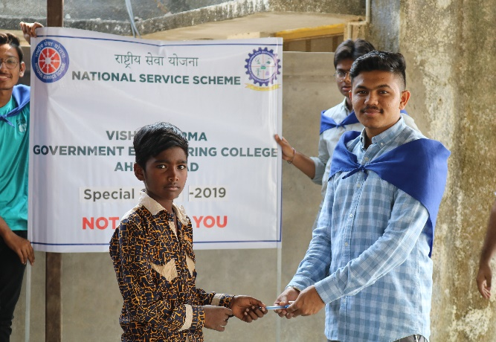
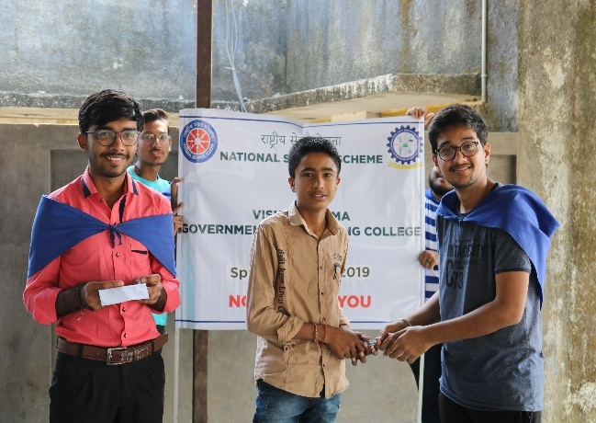
બાળકોનીરમતસ્પર્ધામાંભાગલેવામાટેપ્રોત્સાહનઆપવામાંઆવ્યુંહતું. અનેરમતપ્રત્યેપ્રોત્સાહનઆપવાઅનેરૂચિજળવાઇરહેમાટેવિજેતાઓનેઉપહારઆપીનેસન્માનિતકરવામાંઆવ્યાહતા. અંતેતમામબાળકોનેચોકલેટઆપીનેરમોત્સવઆપતીકરવામાંઆવીહતી

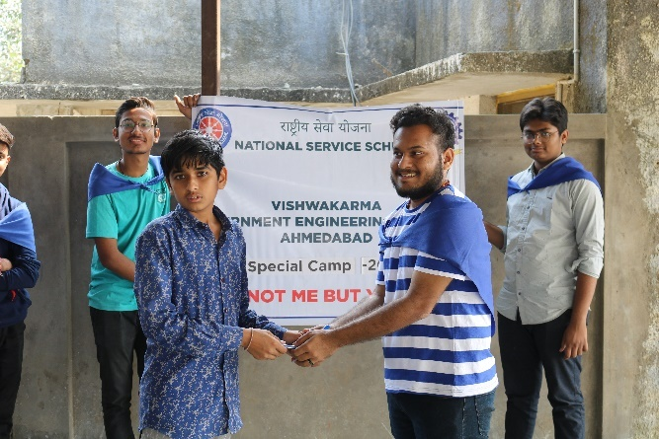
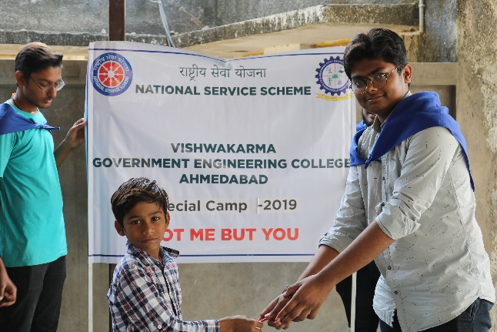

Day 5: 23/12/2019, MondayYoga session:
As regularity, 5th day of the camp began with yoga and exercise and prayer from 07:30 a.m.
to 09:30 a.m. by NSS Volunteers along with Ranchhodpura primary school.
NSS VGEC દ્વારાઆયોજિતગામકલ્યાણકેમ્પરણછોડપુરામાંપાંચમાદિવસેશિબિરનીશરૂઆતયોગઅનેકસરતદ્વારાસવારે08 : 00થી09: 30 amસુધીરણછોડપુરાગામનાબાળકોસાથેકરવામાંઆવીહતી

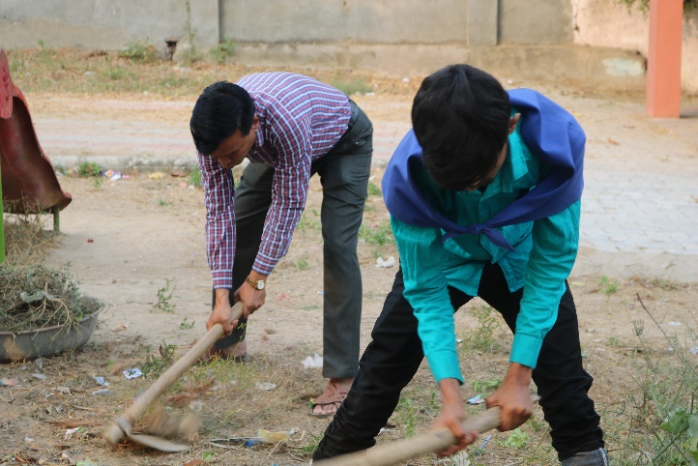
Preparing PlayGround:
બાળકોમાટેએકનાનુંગ્રાઉન્ડએન.એસ.એસ. નાસ્વયંસેવકોદ્વારાઆંગણવાડીવિસ્તારમાંતૈયારકરાયુંહતું. તેનેસાફકરવામાંઆવ્યુંહતું. સફાઇકર્યાપછીતેઓએરમવાનીસાધનોનીમરામતકરીએકસુંદરરમતનુંબગીચોસ્વયંસેવકોદ્વારાતૈયારકરવામાંઆવ્યુંહતું,

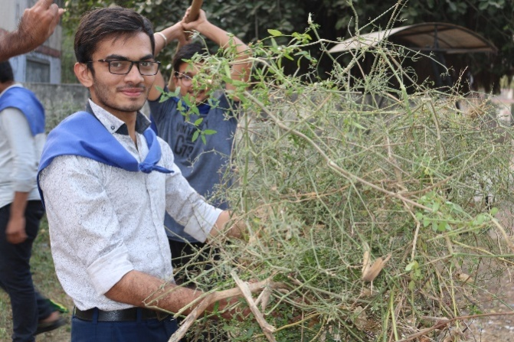
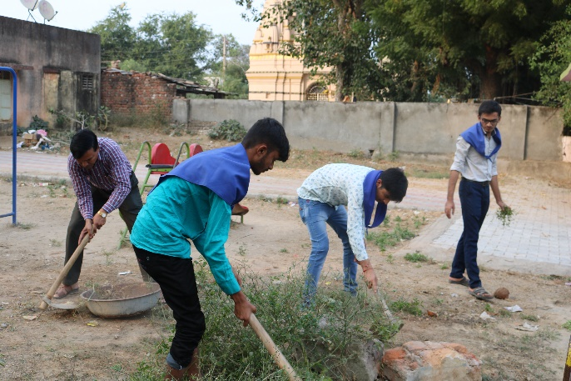

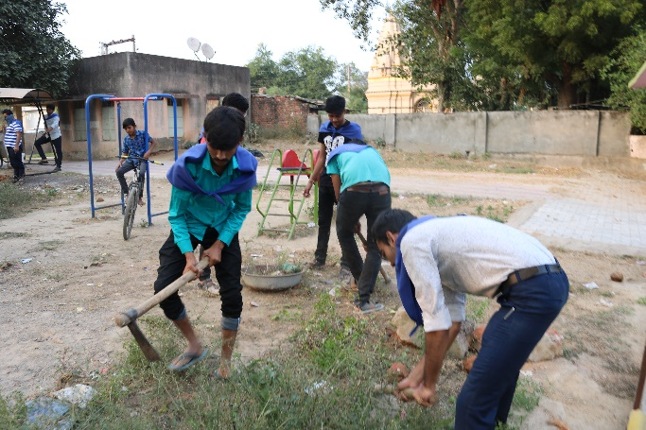
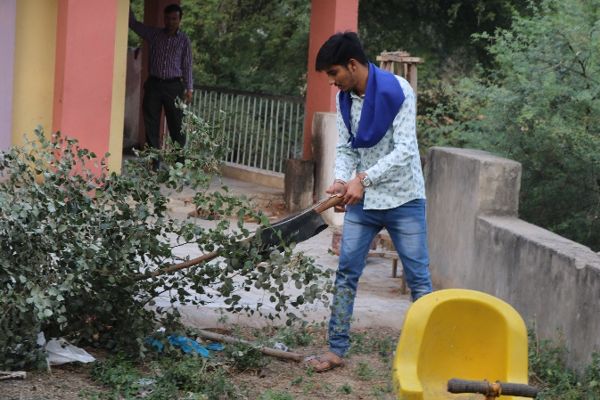

Session on ”BAL SANSKAR”:
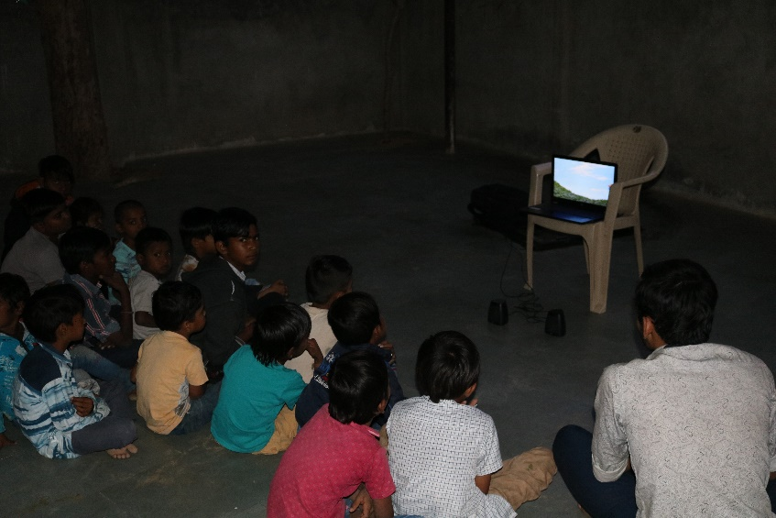
બાળકોનાજીવનમાંશિક્ષણનીસાથેસંસ્કારનુંમહત્વસમજાવવામાટેસાંજનાચારવાગ્યાથીછવાગ્યાસુધીNSS VGEC નાવિદ્યાર્થીઓદ્વારાએકનાનકડીસભાનુંઆયોજનકરવામાંઆવ્યુંહતું. જેને“બાળસંસ્કારસભા”નામઆપવામાંઆવ્યુંહતું. આસભાનીઅંતર્ગતબાળકોનેજીવનમાંસંસ્કારનામહત્વપરનીબાળવાર્તાઓબતાવવામાંઆવીહતી. અનેબાળકોનાઆત્મવિશ્વાસવધારવામાટેસાહસઅનેવીરતાભરીએકમુવીબતાવવામાંઆવીહતી. આમુવીનોસારાશએહતોકે “અસત્યગમેતેટલુંશક્તિશાળીહોયપણઅંતેવિજયહંમેશાસત્યનોજથાયછે”.
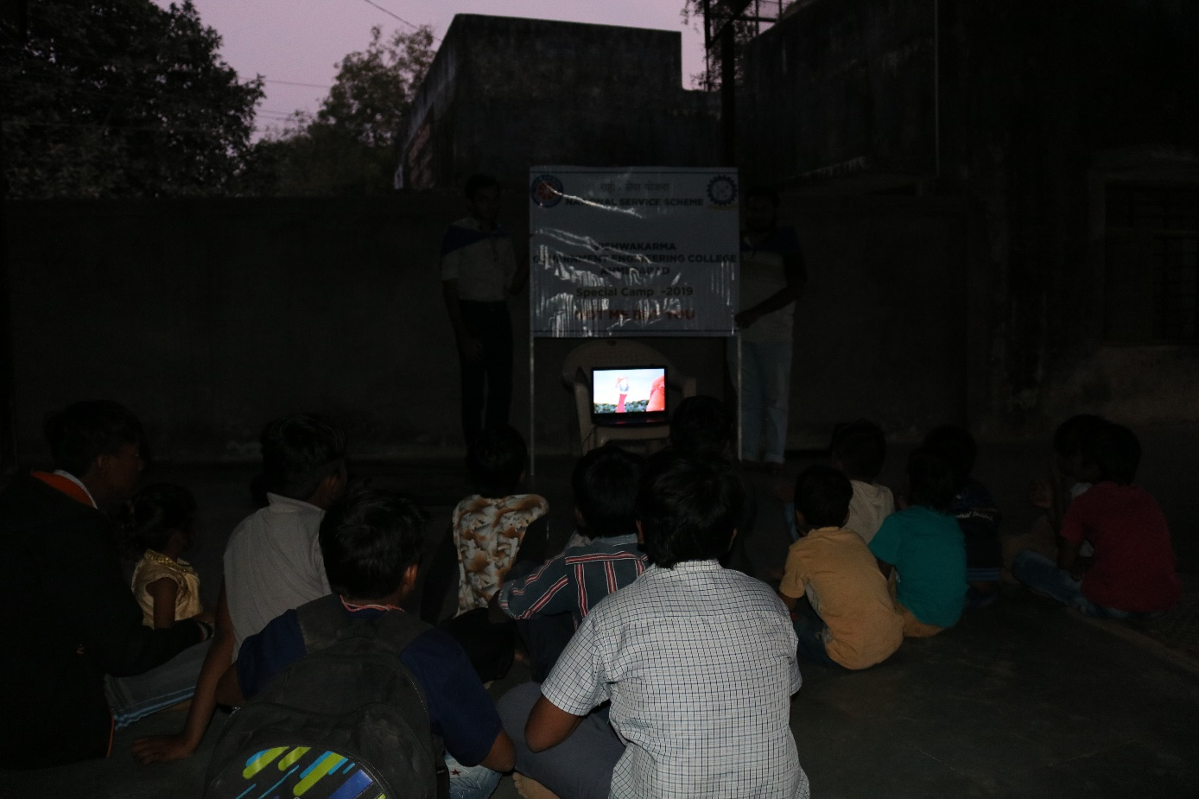

Day 6: 24/12/2019, Tuesday Yoga session:
As regularity, 6th day of the camp also began with yoga and exercise and prayer from 07:30 a.m. to 09:30 am by NSS Volunteers along with Ranchhodpura primary school.
NSS VGEC દ્વારાઆયોજિતગામકલ્યાણકેમ્પરણછોડપુરામાંછઠ્ઠાદિવસેશિબિરનીશરૂઆતયોગઅનેકસરતદ્વારાસવારે08 : 00થી09: 30 amસુધીરણછોડપુરાગામનાબાળકોસાથેકરવામાંઆવીહતી

Awareness Session on “Rain water harvesting”:
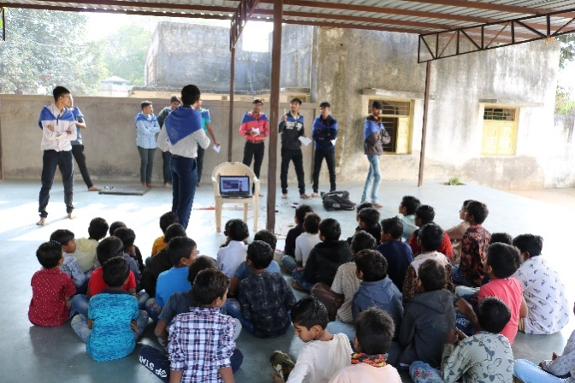
પાણીનીવધતીજતીમાંગનેપહોંચીવળવામાટે“પાણીનોસંગ્રહકરવોઅનેપાણીનોવ્યવસ્થિતઉપયોગકરવો” એજસૌથીમોટોઉપાયછે. આવાતનેસમજાવવામાટેસવારે 10 થી 12 વાગ્યાસુધીગામમાંએકસેમિનારનુંઆયોજનકરવામાંઆવ્યુંહતું. આસેમિનારનીઅંતર્ગતગ્રામવાસીઓસાથેનીચેનામુદ્દાઓઉપરમાર્ગદર્શનઆપવામાંઆવ્યુંહતું
- વિશ્વમાંરહેલોપાણીનોકુલજથ્થો
- પાણીનાવિવિધસ્વરૂપો
- અલગ-અલગસ્વરૂપમાંપાણીટકાવારીપ્રમાણ
- પાણીનાસ્ત્રોતો
- ભૂગર્ભજળઅનેતેનીસપાટીનેવધારવાનાઉપાયો
- વરસાદીપાણીનોસંગ્રહકરવામાટેનાવિવિધઉપાયો

Distribution of Education kit In student:
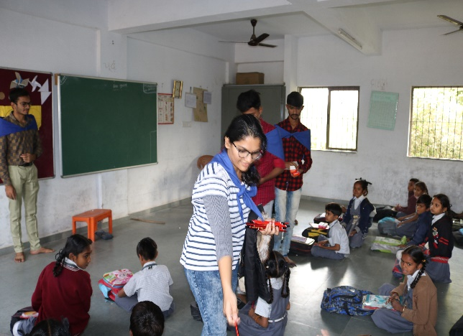
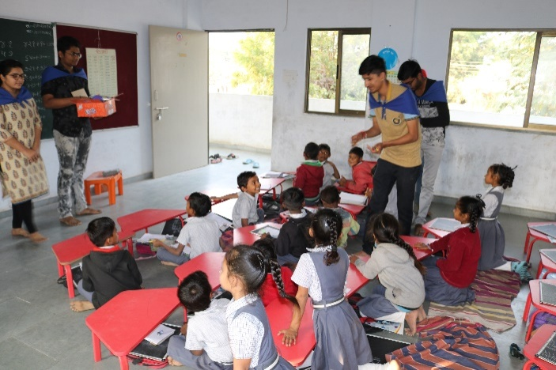
“શિક્ષણએજબાળકનાજીવનનોસર્વાંગીવિકાસછે” આવિધાનનેપ્રાધાન્યઆપતા NSS VGECનાવિદ્યાર્થીઓદ્વારારણછોડપુરાપ્રાથમિકશાળામાંતમામવિદ્યાર્થીઓનેભણતરમાંઉપયોગીવસ્તુઓઆપીનેશિક્ષાએદરેકબાળકનોઅધિકારછેઆબાબતનીઝાંખીકરાવીહતી. આઉપરાંતશિક્ષણમાંઆગળવધવાઅનેનિષ્ણાતબનવામાટેપ્રોત્સાહનઆપ્યુંહતું. તેનીસાથેસાથેત્યાંઆવેલાશિક્ષકોનેપણસન્માનિતકરવામાંઆવ્યાહતા. અનેસમગ્રકેમ્પમાંશાળાતરફથીસહકારઆપવામાટેપ્રિન્સિપલશ્રીનેવિશેષરૂપથીસન્માનિતકરીઆભારવ્યક્તકર્યોહતો.
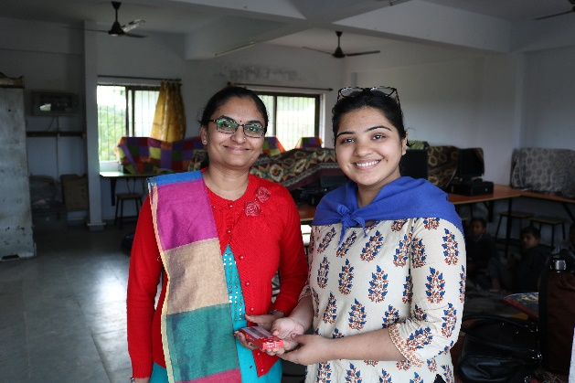
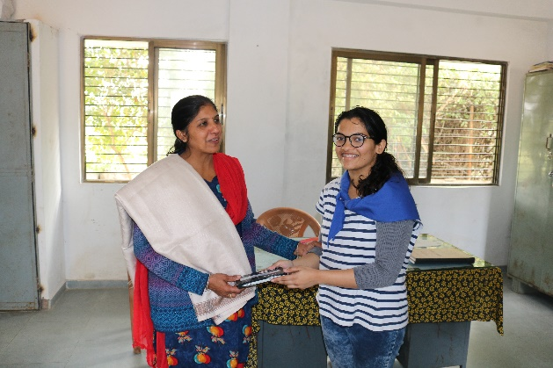
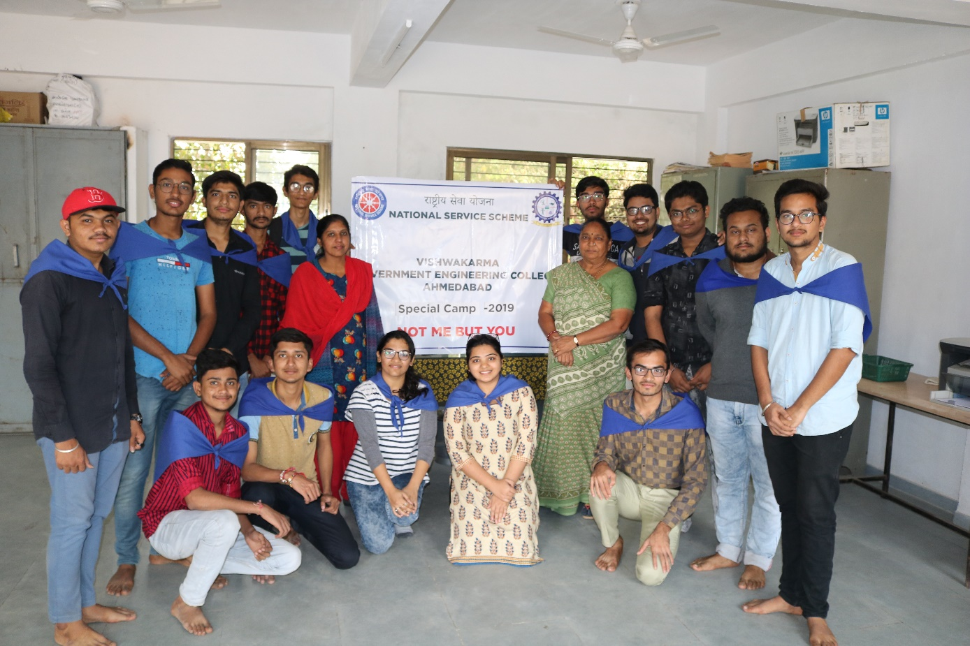

Movie Screening:
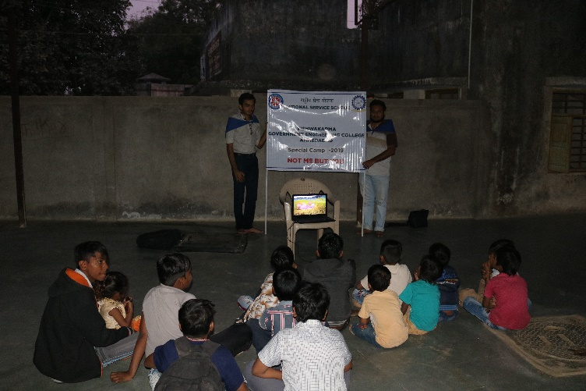
Movie screening was organized during 5:00 p.m. to 7:00 p.m. for Children’s. Cartoon movie was full of comedy, Moral values. That was Exactly like Gyan sath gammat. Focus of this activity was to nurture moral values inside children.
સાંજેમૂવીસ્ક્રિનિંગનુંઆયોજનકરવામાંઆવ્યુંહતું.5:00 વાગ્યેથી7:00 વાગ્યાસુધીબાળકોમાટેકાર્ટૂનમૂવીકોમેડી, નૈતિકમૂલ્યોથીભરેલીમુવીબતાવવામાંઆવીહતી. તેજ્ઞાનસાથેગમ્મતજેવુંહતું, આપ્રવૃત્તિનોમુખ્યઉદ્દેશબાળકોમાંનૈતિકમૂલ્યોનુંપોષણકરવાનુંહતું.

Day 7: 25/12/2018, Thursday Yoga session:
As regularity, 6th day of the camp also began with yoga and exercise and prayer from 07:30 a.m. to 09:30 a.m. by NSS Volunteers along with Ranchhodpura primary school.
NSS VGEC દ્વારાઆયોજિતગામકલ્યાણકેમ્પરણછોડપુરામાંસાતમાદિવસેશિબિરનીશરૂઆતયોગઅનેકસરતદ્વારાસવારે08 : 00થી09: 30 amસુધીરણછોડપુરાગામનાબાળકોસાથેકરવામાંઆવીહતી
Sheltering the bird:
ગામકલ્યાણકેમ્પનાઅંતિમદિવસેમનુષ્યનાસર્વાંગીવિકાસનીસાથે-સાથે NSS VGEC નાવિદ્યાર્થીઓએપક્ષીઓનાસંરક્ષણનોવિચારકર્યોહતો. “પક્ષીઓપણપ્રકૃતિનોઅમૂલ્યવારસોછેતેનુંજતનકરવુંએઆપણીફરજછે” આવિધાનઅંતર્ગત NSS VGEC નાવિદ્યાર્થીઓએગામમાંઆવેલાવૃક્ષોપરપક્ષીઓમાટેકુત્રિમમાળાઓલગાવ્યાહતા. અનેગામમાંગ્રામજનોનાવિશેમાળાઓઆપીનેપક્ષીઓમાટેઆવાસ્થાનબનાવવાઅનેપક્ષીઓનુંજતનકરવામાટેજણાવ્યુંહતું.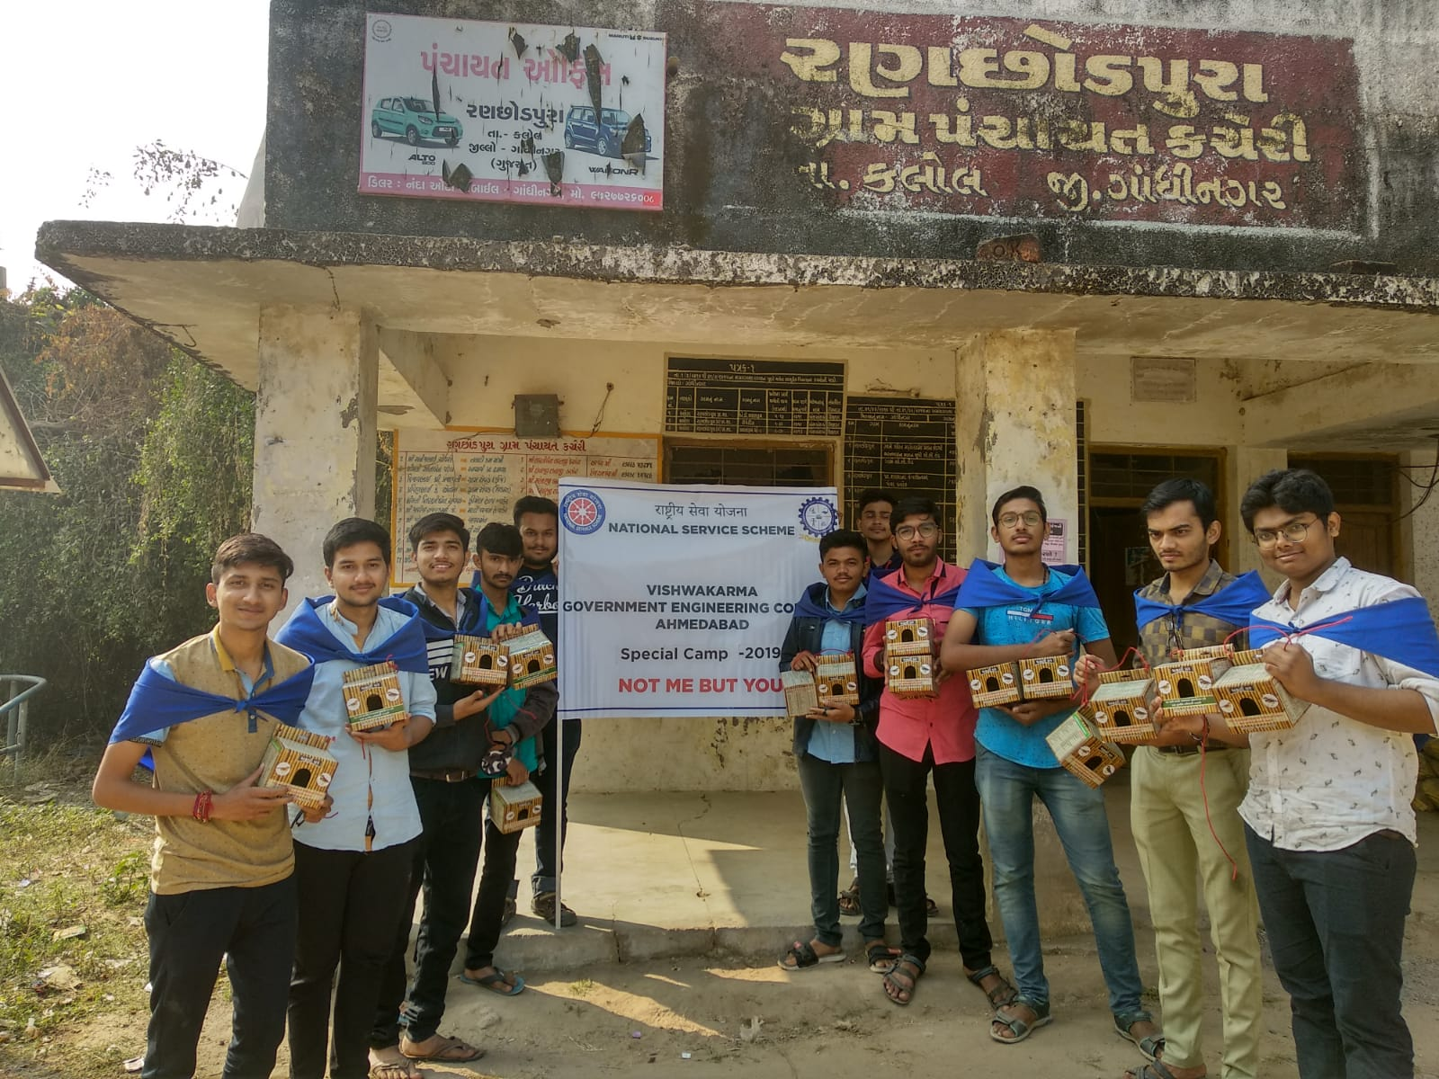
Knowing Experience of Villagers:
During 10 to 11:30 a.m. volunteers went in village and talked with villagers and asked for their experience regarding camp. Most of the responses were positive.
સવારે10 થી11:30 દરમિયાનસ્વયંસેવકોગામમાંગયાઅનેગ્રામજનોસાથેવાતકરીઅનેકેમ્પઅંગેતેમનોઅનુભવપૂછ્યો. મોટાભાગનાજવાબોસકારાત્મકહતા.
Valedictory Function:
શિબિરનાઅંતિમદિવસેબપોરે2:00 કલાકેવિદાયસમારોહ નુંઆયોજનકરવામાંઆવ્યુંહતું.સમારોહનામુખ્યઅતિથિગામનાસરપંચશ્રીમતીઠાકુરહતા.ગામનાસરપંચદ્વારાસ્વયંસેવકોનાકાર્યનીપ્રશંસાકરવામાંઆવીહતીઅનેઆપ્રકારનાંશિબિરમાટેફરીએકવારસ્વયંસેવકોનેઆમંત્રણઆપ્યું.ત્યારબાદગામનાસરપંચનુંશાલઓઢાડીઅનેગામમાંઉજ્જવળભવિષ્યમાટેકલમઆપીનેસન્માનકરવામાંઆવ્યુંહતું.
